Информация к проекту решения по заявлению:
1.5. Козак А. С.
Земельный участок: кадастровый номер 54:35:071421:293;
местоположение: обл. Новосибирская, город Новосибирск, Октябрьский район, некоммерческое садоводческое товарищество «Рассвет», участок № 199а
площадь 228 кв.м.;(планшет 2549).
Зонирование: (зона застройки жилыми домами смешанной этажности (Ж-1), подзоны застройки жилыми домами смешанной этажности различной плотности застройки (Ж-1.1))
Заявленные требования: в части уменьшения минимального отступа от границ земельного участка с 3 м до 0,8 м со стороны земельного участка с кадастровым номером 54:35:071421:285, с 3 м до 0,9 м со стороны земельного участка с кадастровым номером 54:35:071500:31 в габаритах объекта капитального строительства.
Обоснование согласно заявлению: в связи с тем, что размер земельного участка меньше установленного градостроительным регламентом минимального размера земельного участка, а также конфигурация и рельеф земельного участка являются неблагоприятными для застройки.
Планируется: строительство жилого дома, 2 этажа

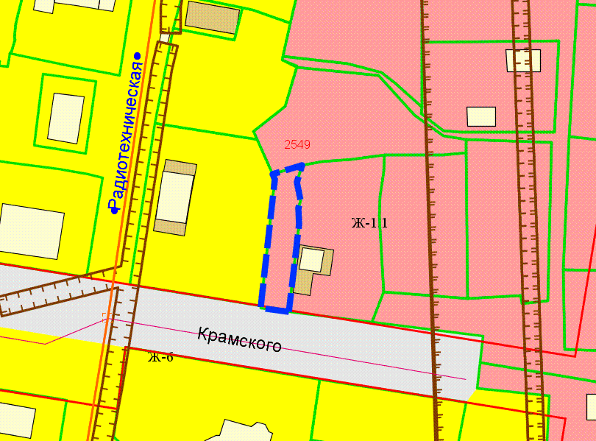
0,9 м
0,8 м

